Небеса Четырёх Правителей.
Первые Небеса Мира Страстей также назывющиеся Небесами Четырёх Великих Правителей (санскр. Cāturmahārājika, Чатур-маха-раджакаика; кит. Сы тянь ван тянь, или Сы фан тянь ван – Небесные цари четырёх сторон света; тиб. rgyal chen sde bzhi, rgyal chen bzhi, боги Небес Четырёх Великих Правителей). Небеса Четырёх Правителей, прислуживают богу Индре и наблюдают за порядком в мире с четырёх сторон света, отражают атаки злых демонов Асуров и защищают его от различных злыз существ. Поощряют добрые деяния, наказывают зло, слушают проповеди будд, охраняют места проповедей буддийского учения и воодушевляют стремящихся к просветлению.
Небеса Четырёх Правителей состоят из четырёх поднебес, которые называются:
- Небо Сильного Королевства;
- Небо Роста;
- Небо Свободных Метаморфоз, Управляющее Небосводом;
- Небо, Оберегающее Простых Людей от Травм.
Эти четыре мира богов входят в Небеса Четырёх Правителей и разделяются по направлениям:
- Восток – это Небо Сильного Королевства. Каждая страна, где есть вера в бога, имеет здесь своего бога-распорядителя. Эти боги-распорядители управляют данным Небом Сильного Королевства. Небо Сильного Королевства выполняет функции прочной защиты тех стран, которые поклоняются Небесам.
- Юг – Небо Роста. Боги этого мира отвечают за рост цветов, деревьев, живых существ и т.п. Посланницы здесь – феи. В буддийских сутрах феи именуются кумбандами.
- Запад – Небо Свободных Метаморфоз, Управляющее Небосводом. Основные боги здесь – наги – драконы. Эти существа отвечают за погоду и другое.
- Север – Небо, Оберегающее Простых Людей от Травм. Оно даёт защиту от травм и болезней тем людям, которые поклоняются Небесам.
Четыре бога первых Небес Страстей являются Четырьмя Великим Правителями (Локапалами). Эти Четыре Великих Правителя охраняют четыре основных направления и изобpажаются в виде полководцев, облачённых в доспехи:
- Бог-защитник Востока Дхритараштра (санскр. Dhŗitarāşţra / Dhritarastra; тиб. yul 'khor srung, букв. "Страна под защитой", "Сильное Королевство") является Правителем Неба Сильного Королевства. |  | 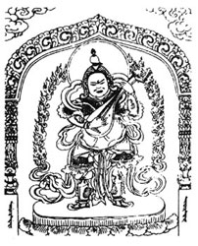

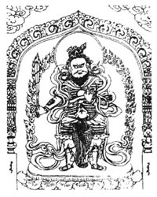 |  | - Бог-защитник Юга Вирудхака (санскр. Virūdhaka, здесь virūdha – пустивший росток, давший побег, родившийся; тиб. 'phags skyes po) – Правитель Неба Роста.

- Бог-хранитель Запада Вирупакша (санскр. Virūpākşa, здесь virūpa – многообразный, трансформирующийся, меняющий форму; значения akṣa – ось, орган восприятия, змея; пали Virūpakkha, здесь akkha – ось, орган восприятия, глаз; тиб. spyan mi bzang) – Правитель Неба Метаморфоз, Управляющего Небосводом. |  | 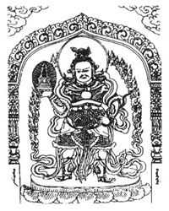

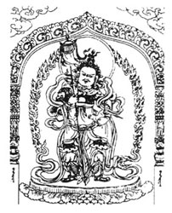 |  | - Бог-защитник Севера Вайшравана (санскр. Vaiçravaņa; тиб. rnam thos sras) – Правитель Неба, Оберегающего Простых Людей от Травм. Другое его имя – Кубера (санскр. Kubera).
Каждый из этих Правителей имеет прислуживающих богов, это подчинённые боги.
- Прислуживающие боги Сильного Королевства – гандхарвы (санкр. gandharva; пали gandhabba; тиб. dri za, букв. "Питающийся ароматом", "Тот, кто питается запахом"; не следует их путать с существами промежуточного состояния, которые неотвратимо движутся от смерти к новому рождению, и также именуются гандхарвами). Эти существа живут в запахе цветов, они отвечают за музыку и носят одежду из перьев, как птицы. Их изображают иногда антропоморфными существами в полёте, с удлинёнными пропорциями тела, иногда – с крыльями и птичьими лицами.
- Прислуживающие боги Неба Роста – кумбханды (санскр. kumbhāṇḍa, пали kumbhaṇḍa).
- Прислуживающие боги Неба Метаморфоз, Управляющего Небосводом – наги (санскр. nāga; тиб. klu, na ga). Наги – это драконы, способные принимать человеческую форму. Они могут изменять свою форму по желанию. Наги также имеют прислуживающих богов. Прислуживающие боги нагов – это небесные белые драконы, белые змеи.
- 0Прислуживающие боги Неба, Оберегающего Простых Людей от Травм – якши (санскр. yakṣa; пали yakkha), боги-людоеды.
"На первой террасе (горы Меру / Сумеру) обитают якши, называемые Держащие в руках чашу; на второй – Носящие гирлянду; на третьей – Всегда опьянённые. Все они относятся к группе Четырёх Великих Правителей Мира.
На четвёртой террасе находятся сами Четыре Великих Правителя вместе со своей свитой. Поэтому [все] они и называются Боги, принадлежащие к группе Великих Правителей.
Боги, принадлежащие к группе Четырёх Великих Правителей [и обитающие] на террасах, точно так же [обитают] и на семи горах. Их селения и города [расположены также] на Югандхаре и других горах. Именно поэтому данная группа богов наиболее многочислена среди всех остальных".
Из "Абхидхармакоши" Васубхадху.

 | rgyal chen sde bzhi | [гьел-ч'ен дэ щи] | Боги Небес Четырёх Великих Правителей
 | rgyal chen bzhi | [гьел-ч'ен щи] | Четыре Великих Правителя
 | phyogs skyong | [ч'ок-кьон'] | Хранители [Четырёх] Сторон Света

